
СУ “Св. Климент Охридски”,
ФМИ – Софтуерно инженерство
Курсов проект по Обектно-ориентирано програмиране

Game Dialog

Владислав Александрович Тимофеев, Факултетен № 855271

Съдържание
- Въведение………………………………………………………………………………….2
- Описание на приложените алгоритми…………………………………………...2
- Описание на програмния код…..…………………………………………………2-4
- Ихползвани технологии……………………………………………………………….4

Въведение
Game Dialog – е программа, която имплементира диалози исползвайки диалогово дърво.
Проектът на github: Project (click here)

Структура на проекта:
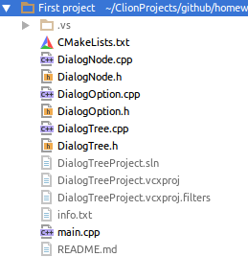
Readme.md — файл със допълнителни справки( за github ).
.sln, .vcxproj, .vcxproj.filters — файлове за запуска чрез Visual Studio.

Описание на приложените алгоритми

Описание на програмния код
Точка на входа на програмата е файл main.cpp, в който създава се дърво myTree и започва работа на програма.
Тук променлива way — е път до файл със инструкциите ( Как се изглежда този файл можете да прочетете във README.md ).
Строка
//way = "/home/vtimofeev/ClionProjects/oopProject/info.txt";
е закоментирана за възможност въвеждане на път към файл от консола. Ако искате — можете да разкоментирате тази строка и тогава следният код (Код 1) ще разбере че това е default-value и няма да пита за въвеждане на път.
Код 1
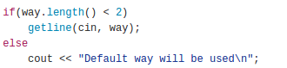
Забележка. Ако исползвате VS compiler – променлива way може да бъде като пълно име на файл с инструкциите във текуща директория. Обаче ако исползвате cmake/other compiler – по-добре да пишете пълен път със името на файл като в примера.
Четене информация от файл е реализирана във метод void DialogTree::load(std::string way) на класс DialogTree. Освен отваряне на файл и проверка дали той съществува по-важен е този цикъл: (Код 3)
Код 3.
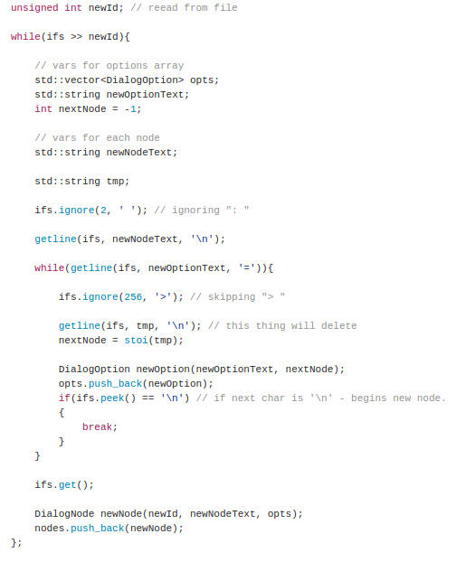
Променлива newId обявена извън цикъл, за да не изтрива значението й при всяка итерация.
Цикъл работи до момент когато въвеждане на newId е грешно ( това е възможно само когато EOF в нашия случай ). Всяка итерация ние четем от файл Id на нов възел, след което пропускаме символа (:) до празнина, взимаме текст на възела и започваме нов вътрешен цикъл.
Вътрешен цикъл чете опциите на възела по аналогична схема, само малко корегираната. Зада четем номер на следв. Възел исползваме функция stoi() която превежда тип „string“ към integer. Във край на всяка итерация съхраняваме новата опция във вектор opts и ако следващият символ е „\n“ - тогава спираме цикъл (всички опции вече са записани).
В край на основен цикъл ние създаваме нов възел като извикваме конструктор със параметри четени и вече записани преди това.
Метод void DialogTree::perfrormDialog() започва диалога като започва цикъл (виж код 4)
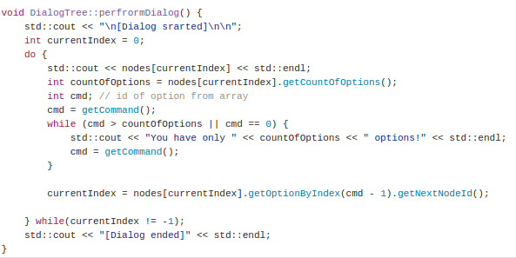
Код 4:
Тука currentIndex е индекс на текущ възел, цикъл извежда на екран информация на възел, исползвайки overloaded operator<<(виж във DialogNode.cpp).
След това взимаме валидна команда и променяме currentIndex на индекс на следващ възел от опцията която избрал потребител.
Всички останали неща не са много трудни, затова няма смисъл да пиша за тях. Обаче ако имате въпроси – пишете на профил ми във github (линк беше във т.1 Въведение)

Използвани технологии
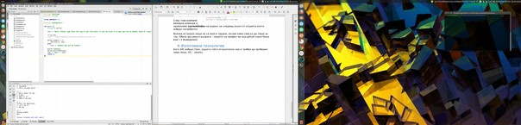
Като IDE избрал Clion ( IDE for c++ от Jetbrains ), защото той е относително нов и трябва да пробваме нови неща. ОС – ubuntu 16.04 LTS и VS 2015 &windows зада направя project-files for VS. Като технологии... малко ползвах github за мааалко по-удобна работа със 2-те системи (win+linux)

2016г., София, ФМИ

